



信息学院软件工程系

《计算机网络》实验报告

**题　　目 实验七　应用层协议服务配置**

**班　　级 软件工程2018级1班**

**姓　　名 翟尚召**

**学　　号 24320182203320**

**实验时间 2020年5月5日**

**2020 年 5 月 19 日**

# 实验目的

配置应用层协议服务

# 实验环境

Windows server

# 实验结果

1. 安装VMware Workstation虚拟机与Windows server镜像文件
2. 下载DNS服务器

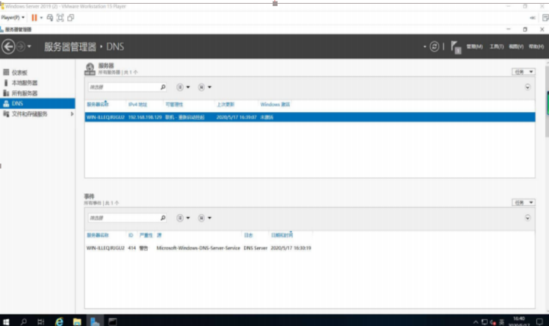

新建主要区域

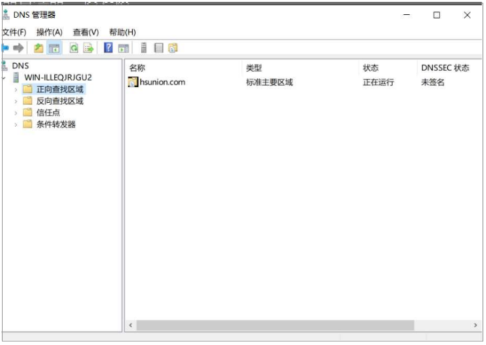

和 IP 对应起来，对应于 IP

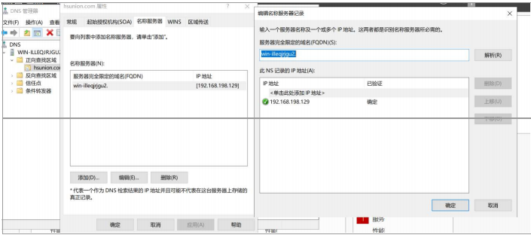

新建主机并为其取别名

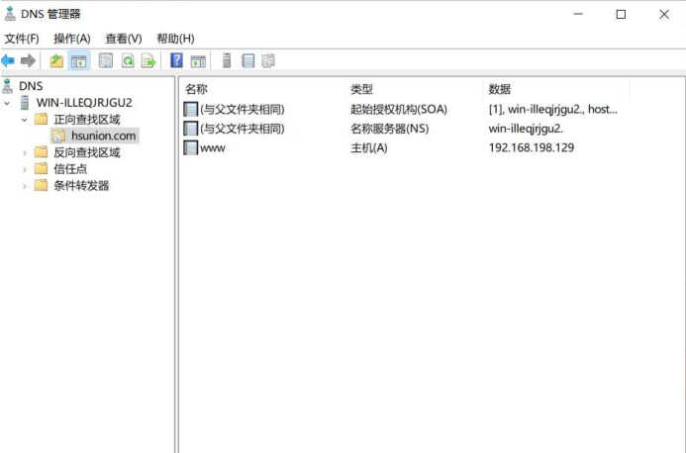 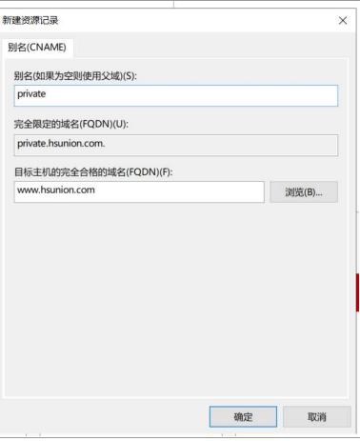

测试

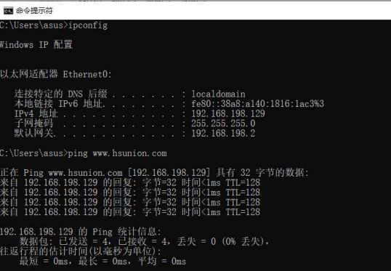

1. 下载web服务器

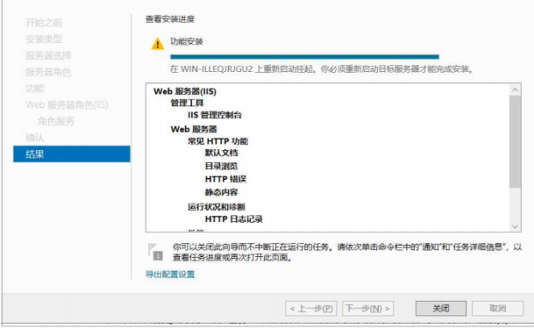

新建网站并匿名验证

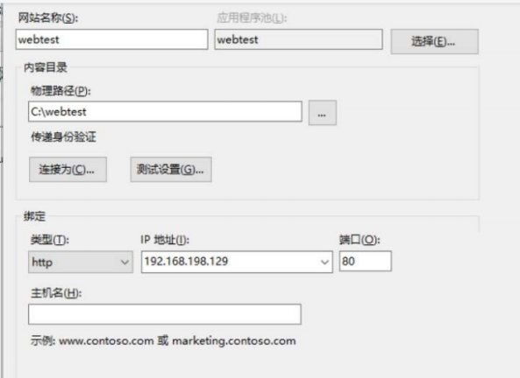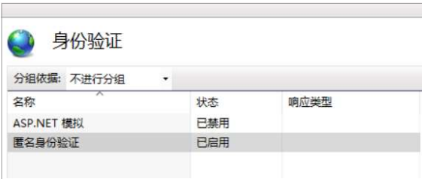

更改相关设置

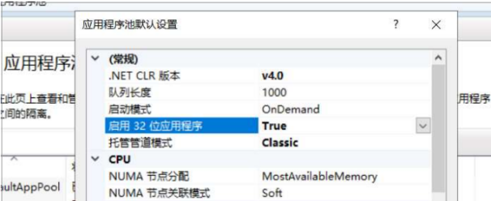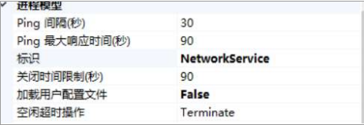

测试是否架构成功

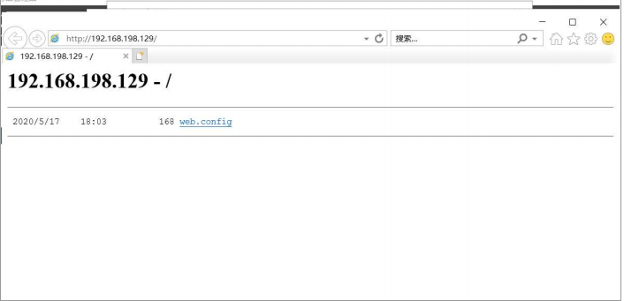

流量控制

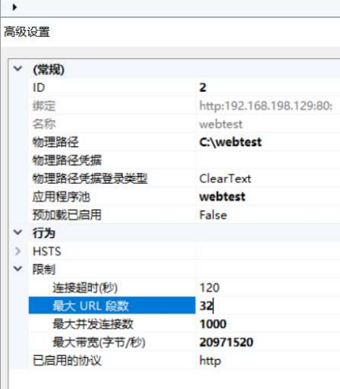

1. 虚拟主机技术

创建/修改

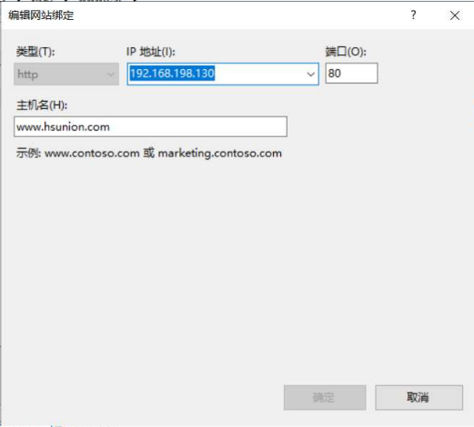

添加其他的站点，设置相同的 IP 和端口号，不同的主机头值

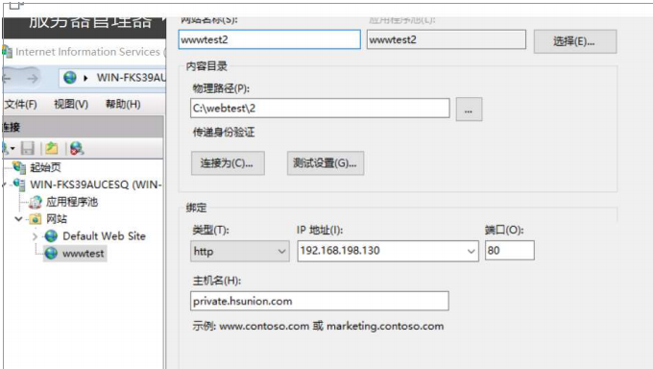

站点测试

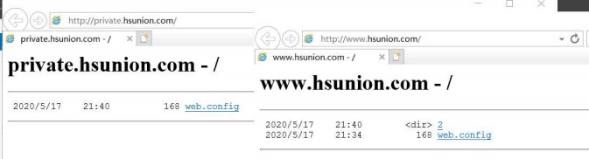

1. 安全站点

申请证书

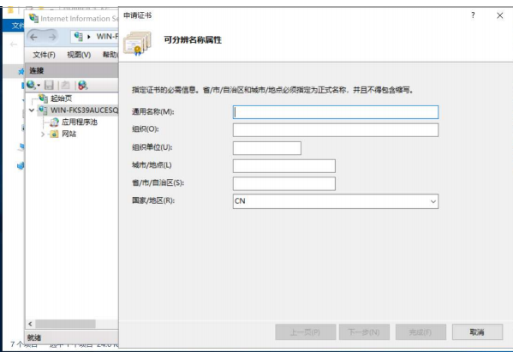

安装证书颁发机构

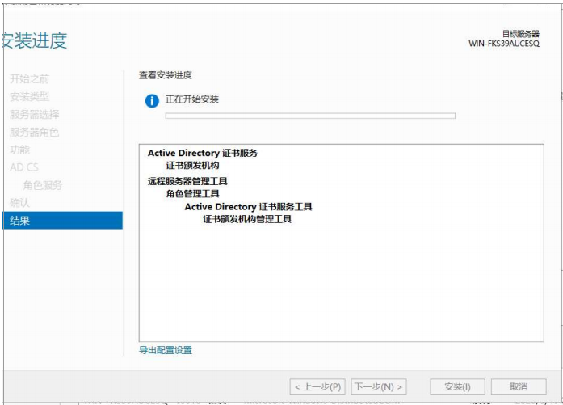

AD CS配置

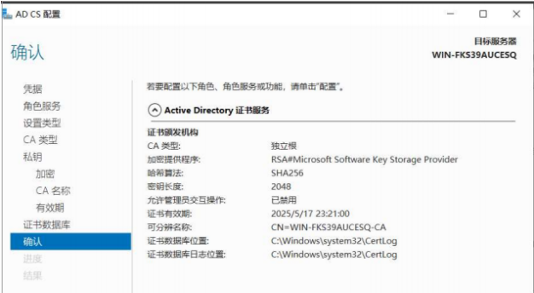

提交申请

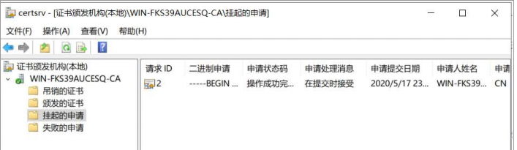

申请完成

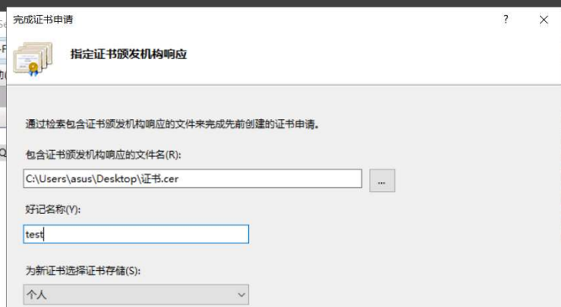

证书信息

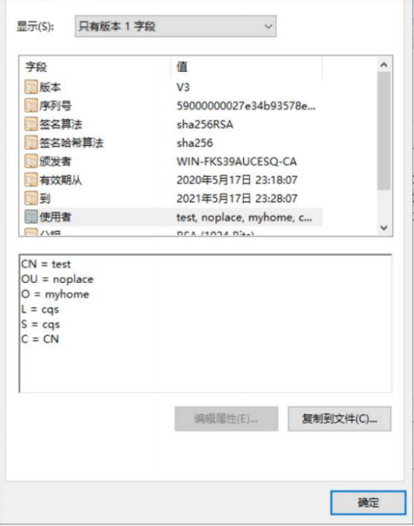

1. Ftp 服务器

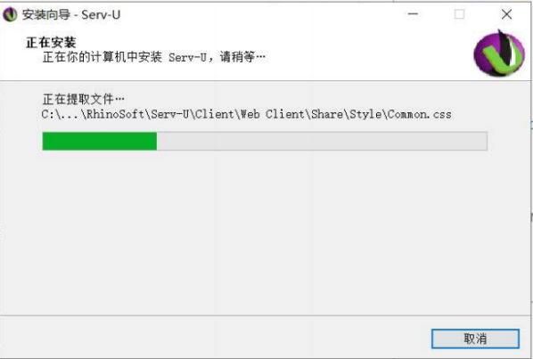

新建域

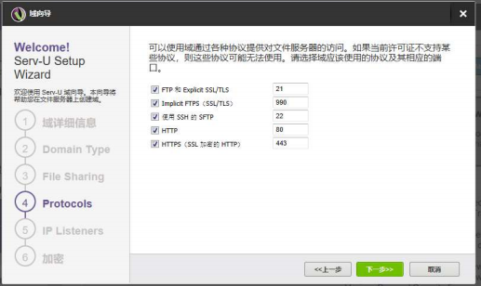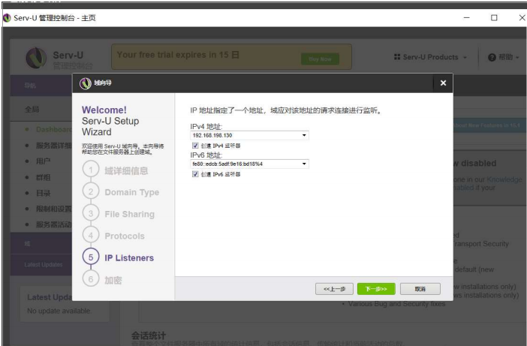

创建用户

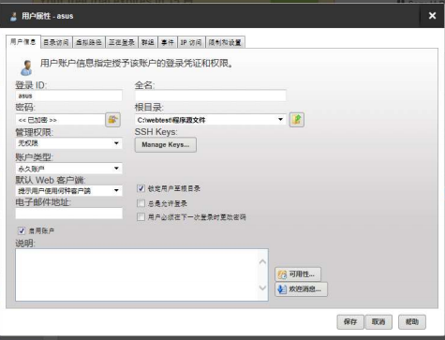

设置访问权限

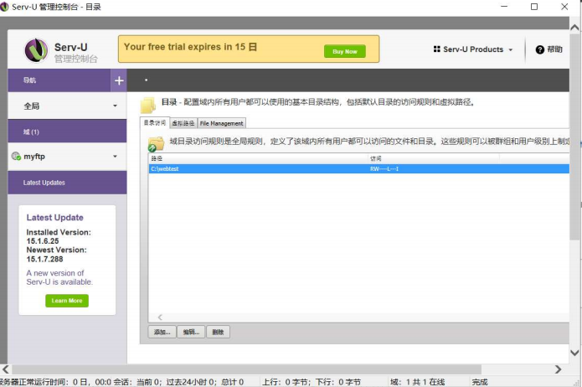

测试

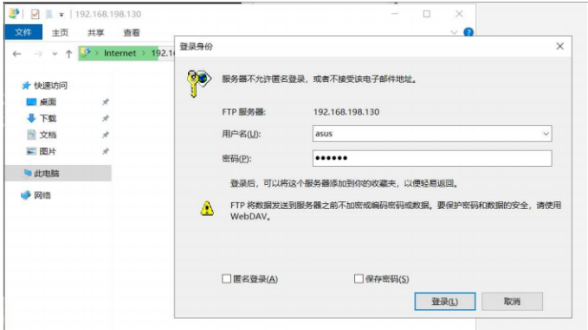

权限测试

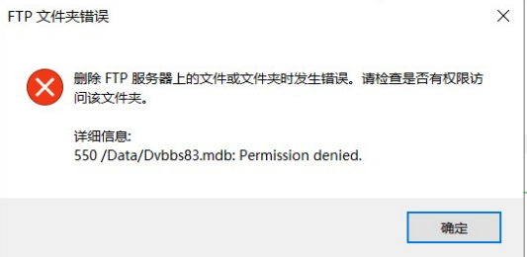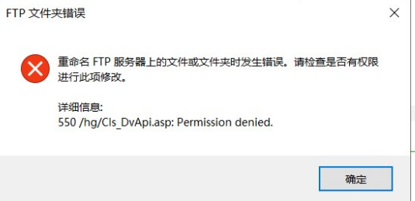

7.SMTP 和 和 POP 服务器

安装SMTP

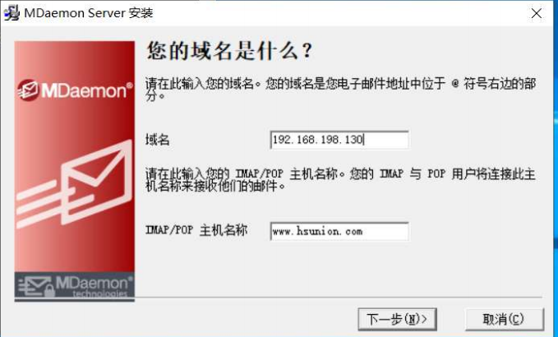

创建账户

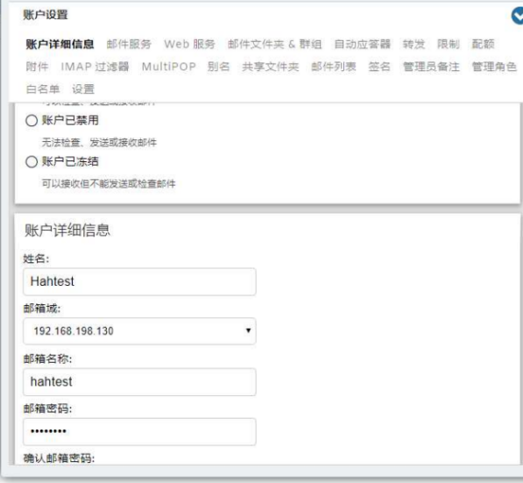

安装 Microsoft Office Outlook

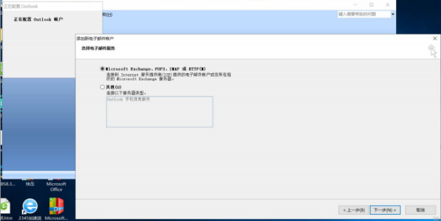

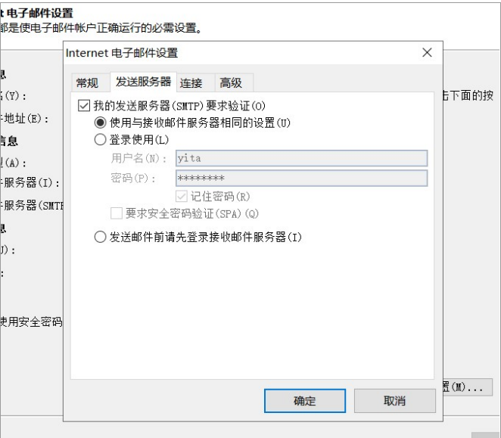

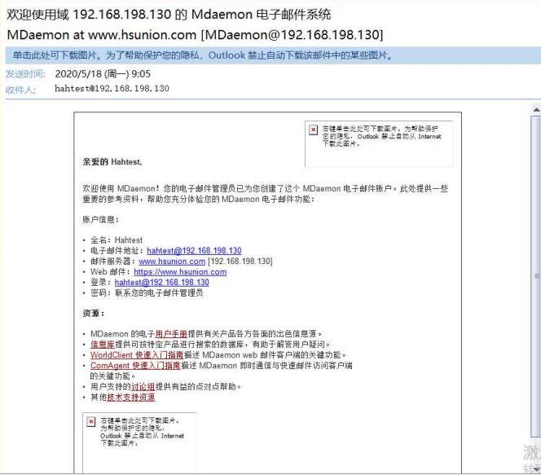

# 实验总结

通过此次实验，对应用层协议有了更进一步的了解，初步掌握了DNS服务器等